

**厦门大学数字图像处理报告**

实验名称：空域图像增强

系别：

班号：

实验者姓名：

学号：

实验日期：

实验报告完成日期：

指导老师意见：

# 一、实验目的

1、结合空域图像增强方法，直观感受图像增强的实现过程。

2、了解几种灰度变换的方法。

3、实现直方图均衡化和直方图规定化。

4、利用平滑滤波和锐化滤波实现图像增强。

# 二、实验内容

## 1. 实验内容一：灰度变换

1. 实现图像线性变换：输入一张图像画出直方图，然后通过线性变换观察输入图像和输出图像的对比度和亮度有何变化。

**实验结果：**

下图是输入图像的直方图

## 

下面的六张图片中第一张是原始输入图像，后面的5张按figure编号从小到大依次为a=2,b=0;a=0.3,b=0;a=1,b=0;a=1,b=-20;a=1,b=20的线性变换输出图像。从下图我们可以很明显看出当a不变时，b越大亮度会越高；当b不变时，a越大图像的对比度会越高。

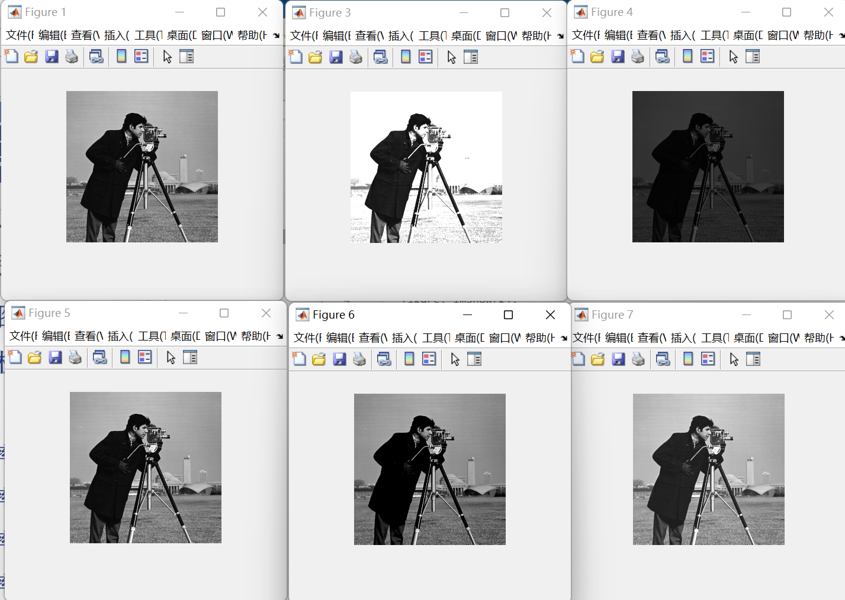

1. 实现图像的线性变换和幂变换

**实验结果：**

下图中左图为输入图像，右图为分段线性变换的输出图像。

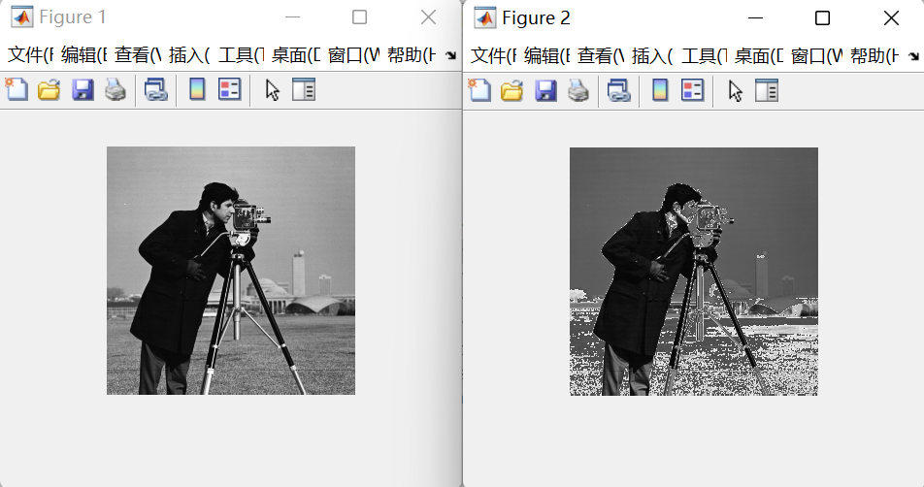

下面的六张图像从figure编号由小到大依次对应于gamma取值为[0.1,0.5,1,2.5,5,10],很显然，我们可以看到随着gamma的取值不断增大，图像的亮度对比度都在不断的减小。

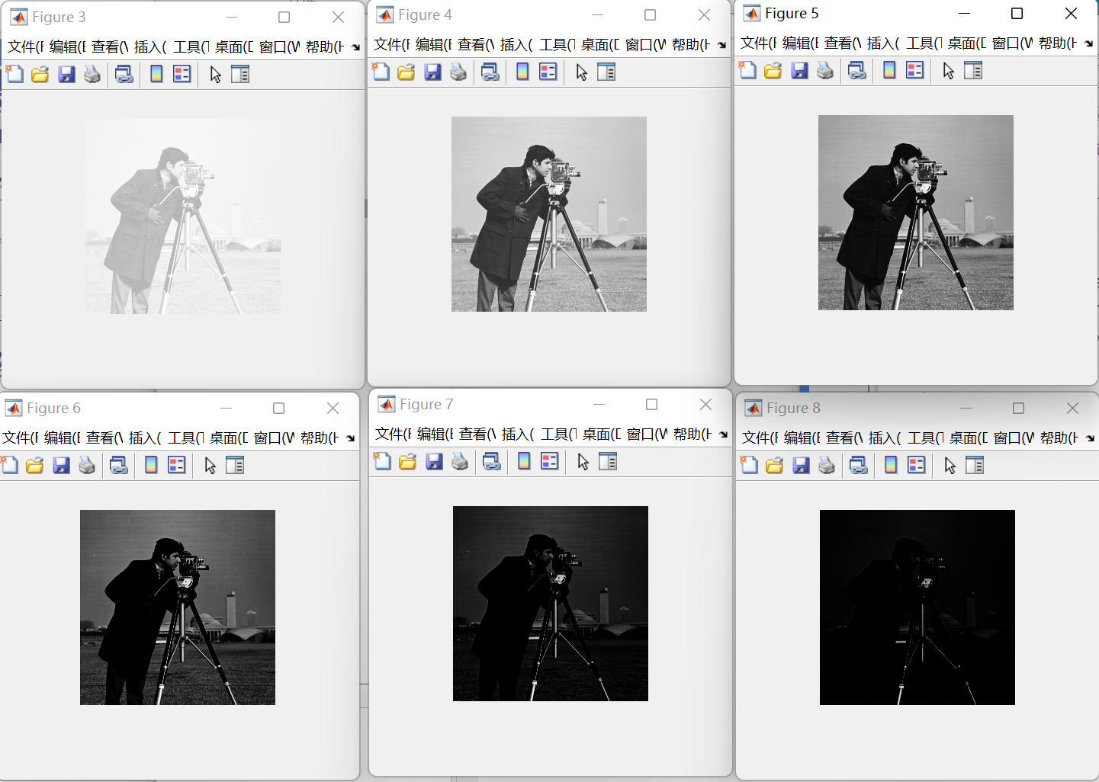

## 2. 实验内容二：直方图运算

（1）自编函数HistgramEqualization实现直方图均衡操作

**实验结果：**

下图为原始输入图像与原始图像的直方图

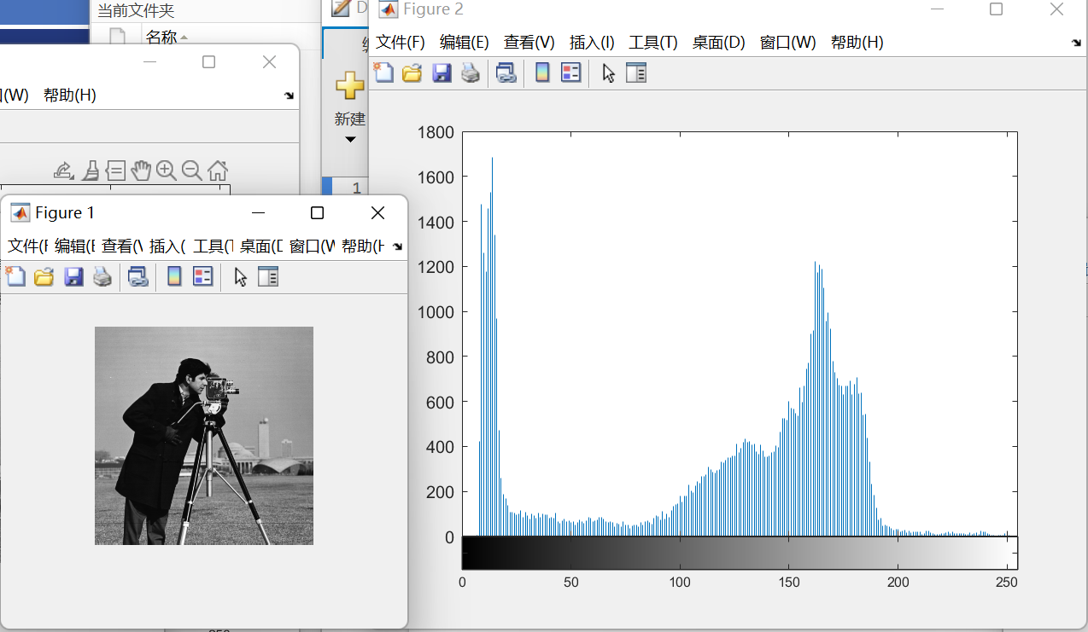

下图为采用了histeq函数后输出图像与其直方图图像

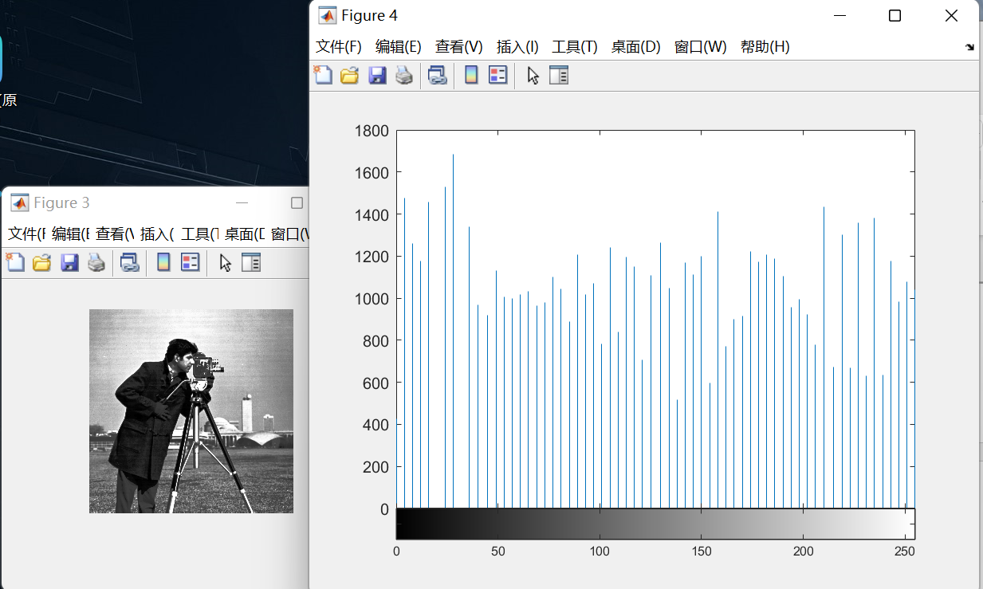

下图为自己编写的函数输出的图像与其直方图图像

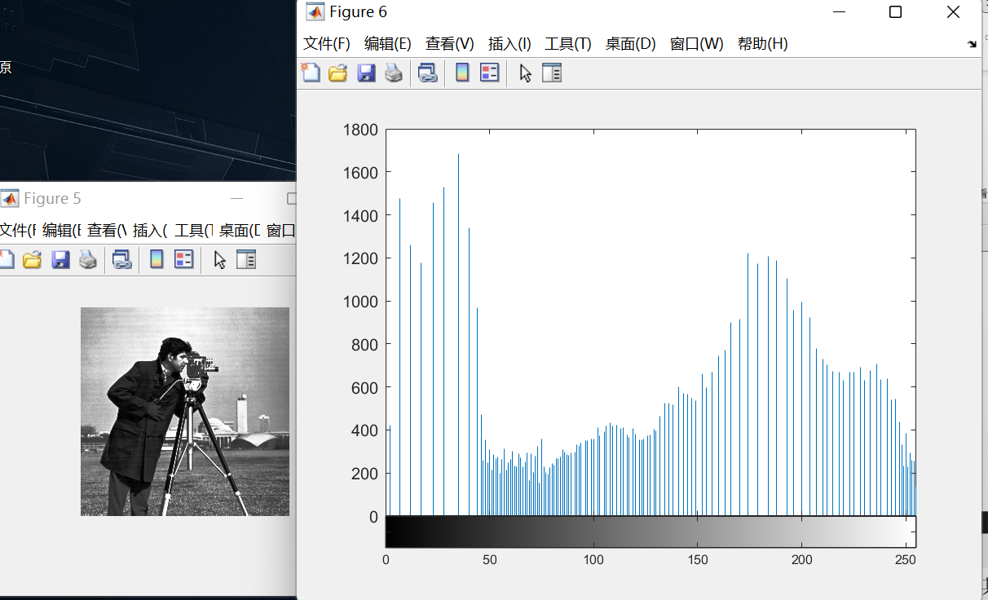

从实验结果中我们可以分析出直方图均衡的作用是增加了图像的对比度。

## 3. 实验内容三：图像去噪

（1）利用平滑滤波器实现图像去噪

**实验结果：**

下图中左图和右图分别对应原始输入图像以及加入了均值为0，方差为1的高斯白噪声后的输出图像

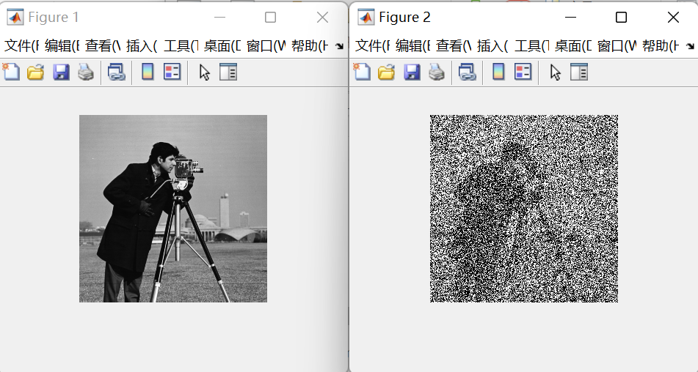

下面三张图片从左到右依次为使用3*3、5*5、9*9的均值滤波器后的输出图像，可以看到随着模板尺寸的增大，图像的模糊程度不断增加，但是噪声在一定程度上被抑制了。

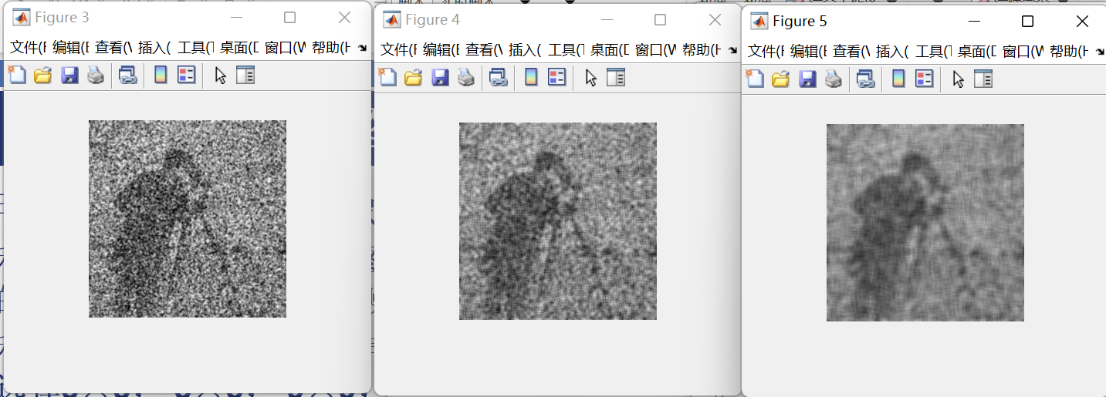

下图为输入图像加入了椒盐噪声后的输出图像

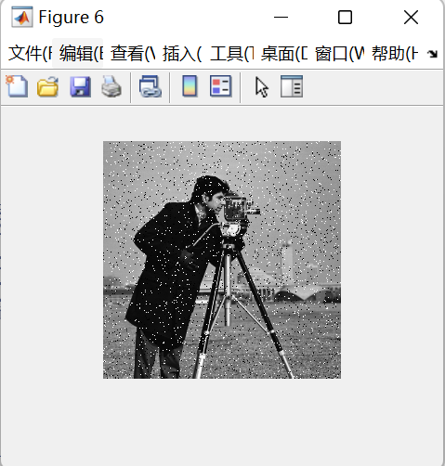

下面的两张图分别是采用了3*3的模板大小的均值滤波与中值滤波的输出图像，很明显我们可以看出采用均值滤波可以抑制噪点，但是图像的清晰度也会下降；采用中值滤波可以很好地去除噪点，同时图像清晰度基本没有变化，明显去噪效果更加良好。

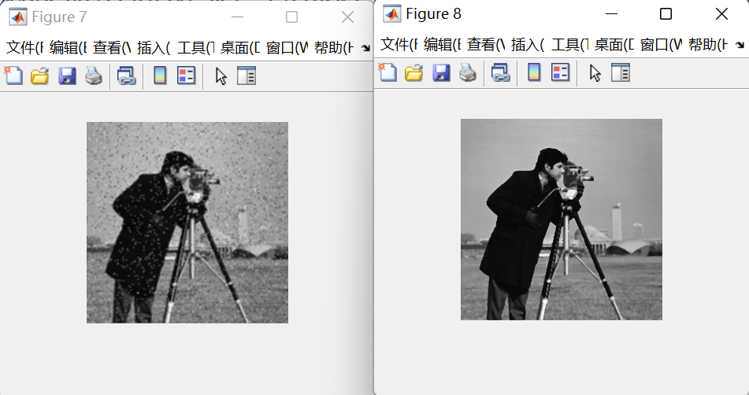

## 4. 实验内容四：图像边缘检测

（1）利用锐化滤波器实现图像边缘提取

**实验结果：**

下面两张图片从左到右分别为原始输入图像与采用laplacian4邻域算子滤波后的结果

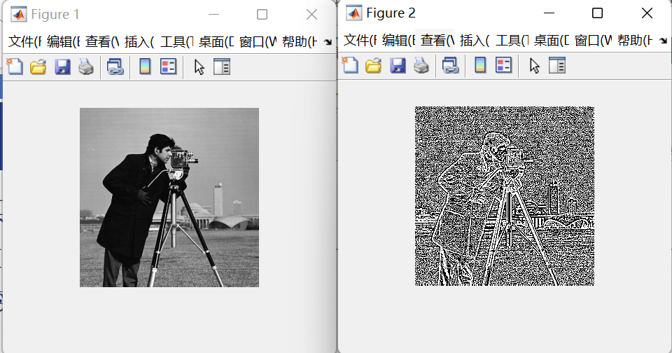

下图为采用laplacian8邻域算子滤波后的输出图像，通过两张图片的对比我们可以很明显看出采用8邻域laplacian算子滤波后边缘检测效果更加良好。

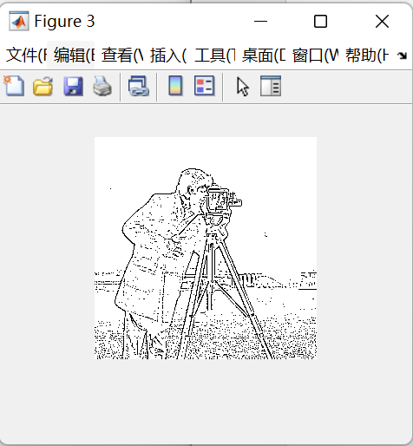

下面两张图片为采用Sobel算子进行滤波后得到的输出图像结果。

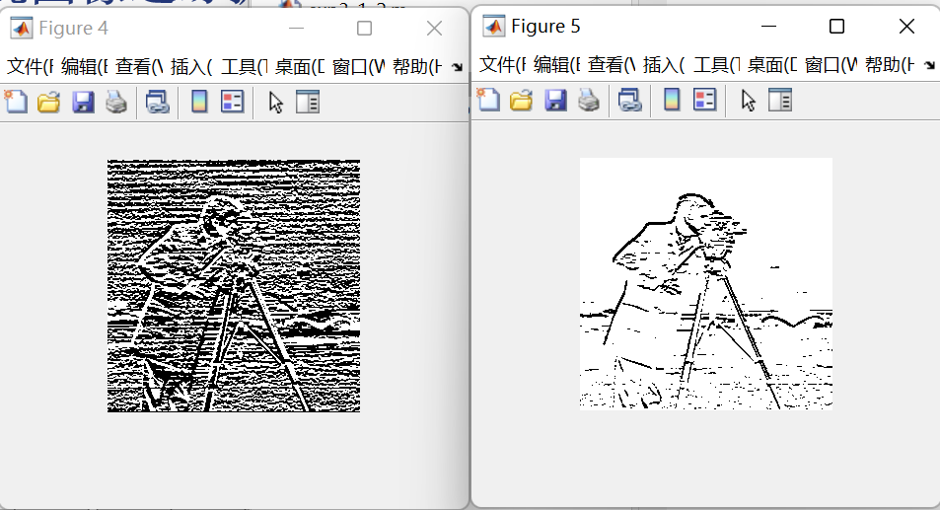

下面两张图片从左到右分别为采用Roberts算子与Prewitt算子滤波后得到的输出图像结果。

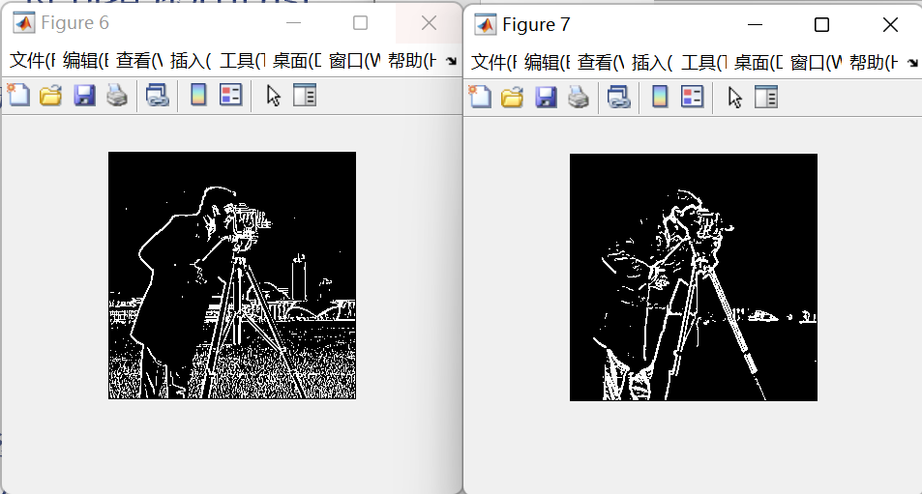

从上面的输出图像对比我们可以看出采用8邻域的laplacian算子的图像边缘检测效果比较完整，能大致勾勒出整幅图像的边缘；而Sobel算子边缘检测的效果也比较不错，基本上能完成边缘检测工作；Roberts算子的大轮廓检测能力比较强，整幅图像的基本所有轮廓都能检测出来；而Prewitt算子进行边缘检测会发现部分边缘无法检测出来的情况。

# 三、实验结论

通过本次实验我主要实践了使用MATLAB实现了图像的灰度变换、直方图运算、图像去噪、图像边缘检测的实践。通过灰度变换我们可以改变图像的亮度、对比度，对图像进行增强或衰减操作，除此之外，我们还可以选择感兴趣的灰度区间进行增强操作，突出自己的感兴趣灰度区间；通过直方图运算我们可以改变灰度值的分布，以此来实现灰度图像的对比度增强；通过图像去噪操作我们可以实现对图像的噪点去除，同时通过均值滤波与中值滤波的对比可以看出两种不同滤波方式的区别；通过图像边缘检测操作我们可以提取出一张图像的边缘，实现对物体的显著检测等，同时经过各种不同的算子进行边缘检测后，可以对比出不同算子对图像进行边缘检测的不同。

通过本次实验我对图像处理的方法有了更多的掌握，对于一张图像我也能通过不同的方法对它进行增强或者检测。